De Ruinen-Wommels connectie

De typeaanduiding Ruinen-Wommels werd in de jaren zestig door de archeoloog Harm Tjalling Waterbolk geb te Havelte geïntroduceerd. Hij noemde de potten naar de vindplaatsen, een urnenveld bij het Drentse Ruinen en de terp Walpert onder Wommels. Omdat deze identieke potten op de beide plekken gevonden werden, concludeerde Waterbolk dat Drentse veehouders zich voor onze jaartelling vestigden op de rijke kwelders in de Middelzee, het tegenwoordige noordwesten van Friesland. De potten zijn van 600 v Chr en ouder,het uiterlijk van de pot is een hoge hals met versiering,een platte bodem en de kleur is zwart/donkerbruin.
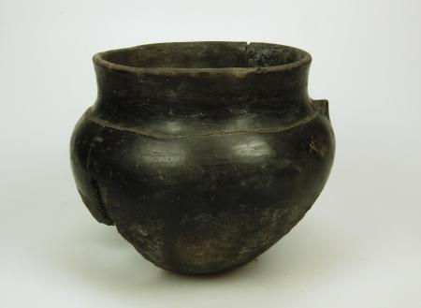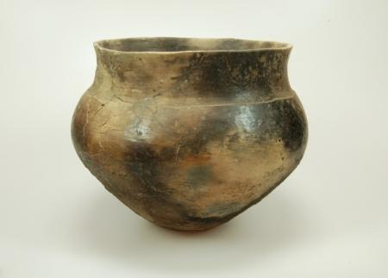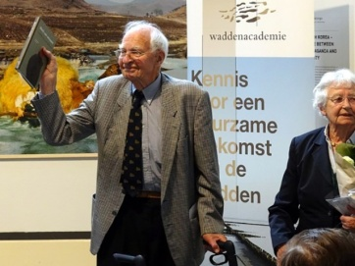
Ruinen-Wommels potten Waterbolk : Oerfriezen zijn Oerdrenten

In 1958 werd in Ruinen bij het bouwrijp maken van het huidige sportveldencomplex de Beate urnen gevonden,volgens mij heette deze plaats toen het Lutenveentie .Er werd een compleet urnenveld opgegraven en deze urnen bevatten allemaal crematie resten. In 2011 werd er een prehistorische boerderij ter hoogte van Oldenhave-Bos blootgelegd,niet ver gelegen van dit urnenveld en deze boerderij werd gedateerd op 500-1000 v chr en het kan maar zo zijn dat ook deze bewoners rusten op dit veld..

Oerfriezen zijn eigenlijk oerdrenten

Bij de opgraving in 1994 in de terp Walpert ten noorden van Wommels werden vrijwel complete en rijk versierde Ruinen-Wommels potten gevonden en deze kwamen overeen met wat eerder in het urnenveld in Ruinen werd aangetroffen.
De conclusie werd getrokken dat deze potten zijn meegenomen naar Friesland.
Dat dit sommige Friezen niet lekker zit en aan dit idee moeten wennen is te begrijpen,hun echte oerwortels liggen namelijk in Drenthe,in Ruinen !

Friezen zijn verstoven Drenten

In 2015 heeft Prof Waterbolk hierover in Friesland een lezing gegeven en de volgende dag stond er in de Friese dagbladen : Nei de lezing fan Waterbolk in Fryske krante " Friezen zijn verstoven Drenten "
De Friezen zelf dachten dat hun voorouders kwamen uit Noord-Duitsland,Noord-Holland of het Waddengebied,maar daarvoor is geen enkel bewijs. Zij en wij weten nu dat ze afstammen van een aantal reislustige Ruuners...en ik vindt dat ze daar best trots op mogen zijn !

Vrij via het www LN

